ГУО «Белорусский государственный университет  
информатики и радиоэлектроники»

Кафедра ПОИТ

Отчет по лабораторной работе №1

по дисциплине

«Методы и алгоритмы принятия решений»

на тему

«Распознавание образов на основе контролируемого обучения»

Выполнил:

Стубеда В.Д.

группа 751003

Проверил:

Марина И. М.

Минск, 2020 г

**Цель работы:**изучить особенности методов распознавания образов, использующих контролируемое обучение, и научиться классифицировать объекты с помощью алгоритма *К-средних.*

**Порядок выполнения работы**

1. Изучение теоретической части лабораторной работы.
2. Реализация алгоритма *К-средних.*
3. Защита лабораторной работы.

**Исходные данные:** число образов: 100000; число классов 10.

**Цель и результат работы алгоритма:** определить ядрами классов *К* типичных представителей классов и максимально компактно распределить вокруг них остальные объекты выборки.

**Ход работы**

**1. Инициализация объектов и классов.**

После нажатия кнопки «Инициализировать» создается 100000 образов, в данном случае векторов, со случайно подобранными координатами x и y. Также случайным образом определяются 10 ядер классов из этих образов. Созданные векторы и ядра классов изображаются графически:

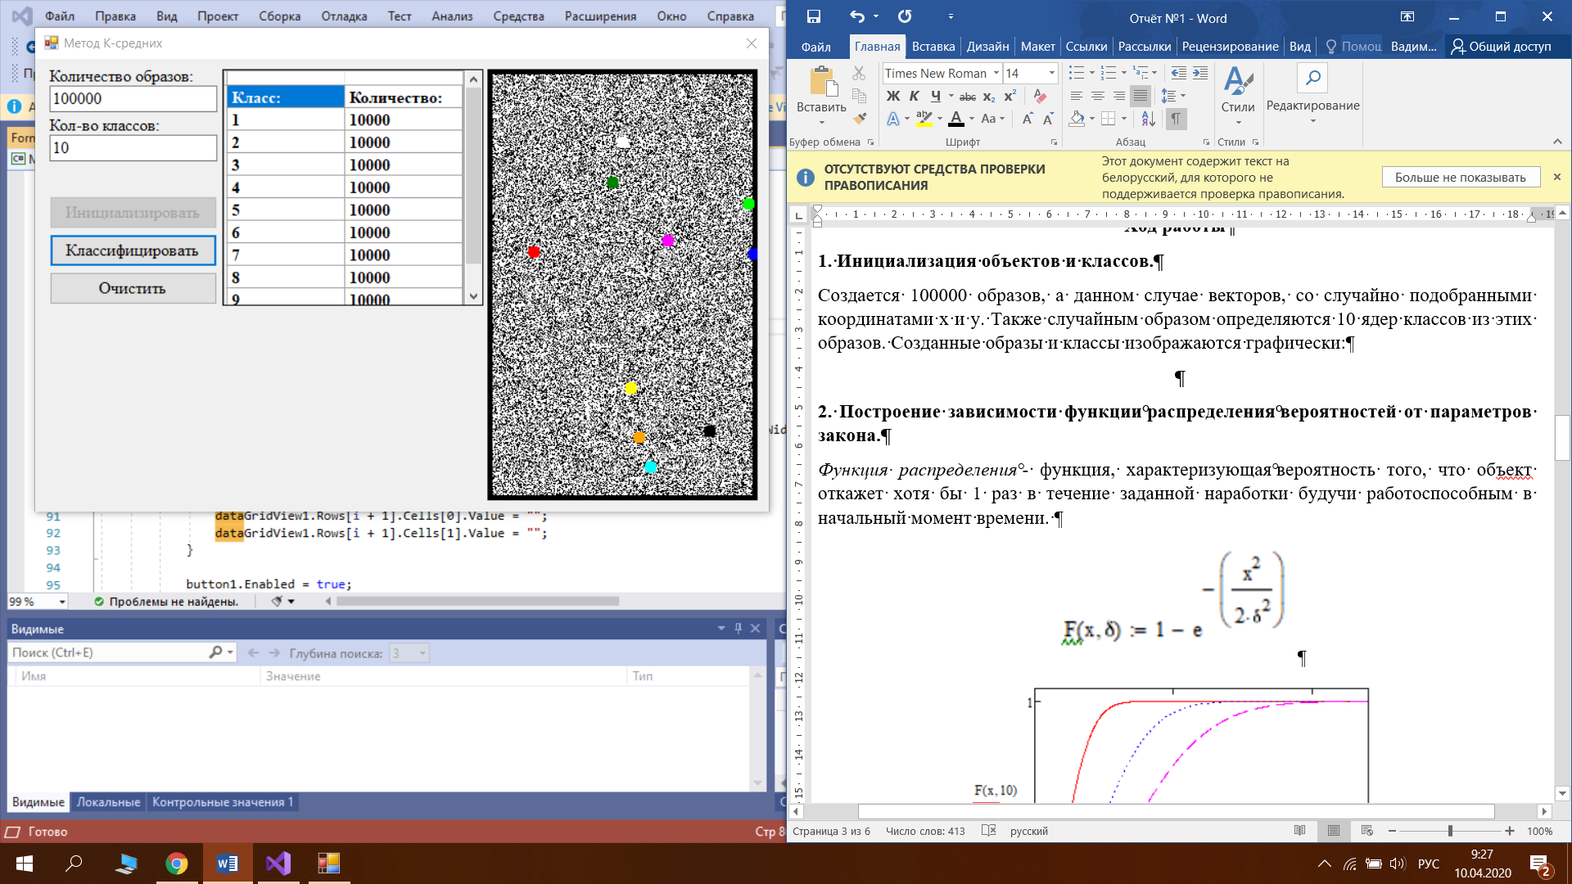

Рис.1 – Графическое отображение векторов.

В таблице, после инициализации, указывается примерное количество образов, принадлежащих каждому классу.

**2. Классификация объектов.**

После нажатия кнопки «Классифицировать» начинается процесс классификации объектов. Запускается таймер и инициализируется переменная считающая действия программы. Просчитывается расстояние от каждого вектора к каждому классу. Затем находится минимальное расстояние, и, тем самым, образ и класс связываются. Другими словами, на r-м этапе вектор связывается с ядром , если удовлетворяется следующее неравенство:

.

Также подсчитывается количество объектов, привязанных к классам и отображается в таблице.

**3. Определение новых ядер.**

Новое ядро для каждого класса определяется путем нахождения такого вектора класса, у которого минимальное среднее расстояние к остальным векторам. Другими словами, на (r+1)-м этапе определяются новые элементы, характеризующие новые ядра . За их значения принимают векторы , обеспечивающие минимум среднеквадратического отклонения:

принимает минимальное значение лишь при одном , равном среднему арифметическому векторов, принадлежащих одной области .

После нахождения новых ядер, графическое отображение перерисовывается.

**4. Завершение классификации.**

Если хотя бы в одной из областей поменялось положение ядра, то пересчитываются области принадлежащих им векторов, т.е. определяются расстояния от объектов (не ядер) до новых ядер. В результате этого может произойти перераспределение областей. Затем повторяется шаг 3. Процедура заканчивается. если на (r+1)-м шаге ее выполнения положения центров областей не меняются по сравнению с r-м шагом.

После завершения алгоритма появляется сообщение о количестве времени выполнения.

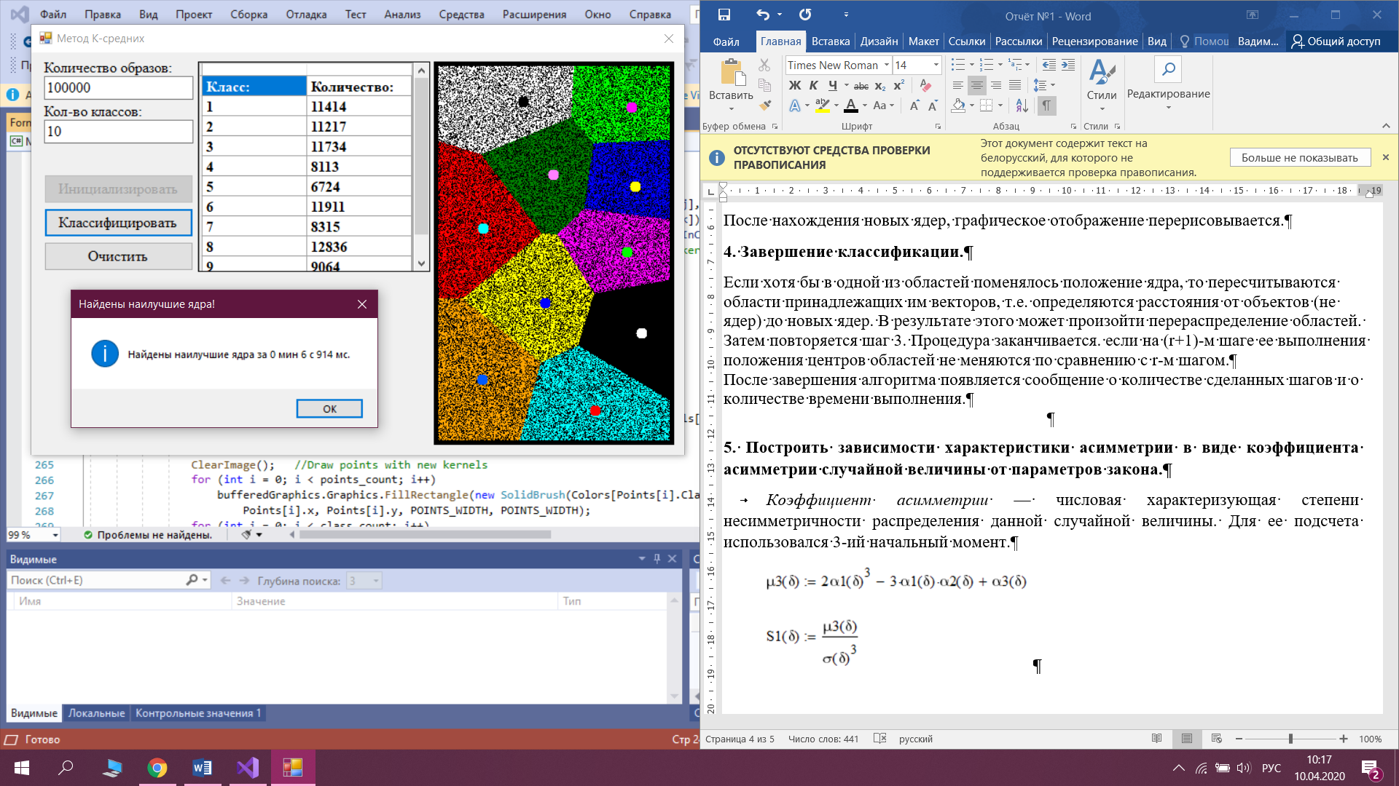

Рис. 2 – Графическое отображение результатов выполнения.

**Вывод:** в данной лабораторной работе был реализован и изучен алгоритм классификации объектов *K*-средних.